KrLens - dokumentacija softverskog projekta
Klijent/server sistem za obradu slike | generisano 2026-06-09 16:53

1. Cilj projekta
KrLens je klijent/server sistem za obradu slike. Frontend sluzi za upload, izbor filtera, preview, undo/redo i download, dok se promena piksela izvrsava na backendu.

2. Arhitektura
- React klijent salje slike i parametre filtera preko REST API-ja.
- ASP.NET Core API prima zahteve, validira upload i vraca rezultate.
- Core sloj sadrzi filtere, MSI encoder/decoder, sesije i logovanje.
- BitmapBuffer cuva sirinu, visinu, broj kanala i niz bajtova piksela.
- SessionStore cuva original i do 50 istorijskih koraka za undo/redo.

3. Filteri i paralelizacija
Osnovni filteri koriste Parallel.For po redovima slike. Svaka nit cita ulazni bafer i pise u svoj deo izlaznog bafera, pa nema zakljucavanja nad pikselima.
Filter | Opis
Grayscale | Pretvara RGB sliku u sivu sliku. Paralelizovan po redovima nad byte baferom.
Invert | Invertuje svaki kanal piksela: 255 - vrednost. Paralelizovan po redovima.
Brightness | Dodaje ili oduzima delta vrednost svakom kanalu uz clamp 0-255. Paralelizovan po redovima.
Contrast | Menja kontrast oko sredine 128. Paralelizovan po redovima.
Gamma | Koristi lookup tabelu za gamma korekciju. Paralelizovan po redovima.
Smooth | 3x3 mean blur konvolucija. Obrada redova je paralelizovana.
EdgeDetectHV | Horizontalni, vertikalni ili kombinovani Sobel-like edge filter. Obrada redova je paralelizovana.
Flip | Mapira piksele horizontalno ili vertikalno. Mapa i kopiranje su paralelizovani.
Water | Sinusno pomeranje koordinata piksela. Mapa i kopiranje su paralelizovani.
Stucki | Dithering sa difuzijom greske. Priprema sivih vrednosti je paralelna, difuzija ostaje sekvencijalna zbog zavisnosti piksela.
HistogramEqualizing | Racuna histograme po kanalima, pravi mape i izjednacava kontrast. Histogram i primena mapa su paralelizovani.

4. REST API
Metoda | Ruta | Opis
POST | /api/image/upload | Upload PNG/JPEG/BMP/GIF/MSI slike, validacija ekstenzije i MIME tipa, kreiranje sesije.
GET | /api/image/download/{sessionId}?format=png | Izvoz trenutne slike u PNG/JPEG/BMP/GIF/MSI.
GET | /api/image/session/{sessionId}/state | Stanje sesije: dimenzije, undo/redo mogucnosti, trenutni korak.
POST | /api/filter/apply | Primena jednog filtera nad trenutnom serverskom slikom.
POST | /api/filter/batch | Primena vise filtera redom u jednom pozivu.
POST | /api/image/session/{sessionId}/undo | Vraca prethodni snapshot.
POST | /api/image/session/{sessionId}/redo | Vraca sledeci snapshot.
POST | /api/image/session/{sessionId}/revert | Vraca originalnu sliku iz sesije.
POST | /api/image/session/{sessionId}/rotate-right | Rotacija udesno, bez upisa u filter history.
DELETE | /api/image/session/{sessionId} | Brisanje serverske sesije.

5. MSI format
MSI je binarni format sa fiksnim zaglavljem, metadata segmentom, pixel segmentom i CRC32 kontrolnom sumom. Trenutni encoder koristi Huffman kompresiju.
Offset | Size | Polje | Opis
0 | 4 | MAGIC | ASCII 'MSI0'
4 | 2 | VERSION | Little-endian uint16, trenutno 0x0001
6 | 2 | HEADER_LEN | Little-endian uint16, trenutno 28
8 | 4 | WIDTH | Little-endian uint32
12 | 4 | HEIGHT | Little-endian uint32
16 | 1 | CHANNELS | 1 ili 3
17 | 1 | COLORSPACE | 0=Linear, 1=RGB, 2=YCbCr, 3=HSV
18 | 1 | COMPRESSION | 0=None, 2=Huffman u trenutnom enkoderu
19 | 1 | RESERVED | Poravnanje
20 | 4 | META_LEN | Duzina metadata segmenta
24 | 4 | PIXEL_LEN | Duzina pixel segmenta
28 | N | META | Tabela frekvencija za Huffman kada je ukljucena kompresija
28+N | M | PIXELS | Kompresovani ili sirovi podaci piksela
28+N+M | 4 | CRC32 | CRC32 nad svim prethodnim bajtovima

6. Merenje latencije
- Broj benchmark slika: 12
- Broj ponavljanja po filteru i slici: 10
- Uspesna merenja: 1320
- Greske tokom merenja: 0
- Meri se HTTP poziv POST /api/filter/apply, sto ukljucuje server obradu i PNG preview odgovor.
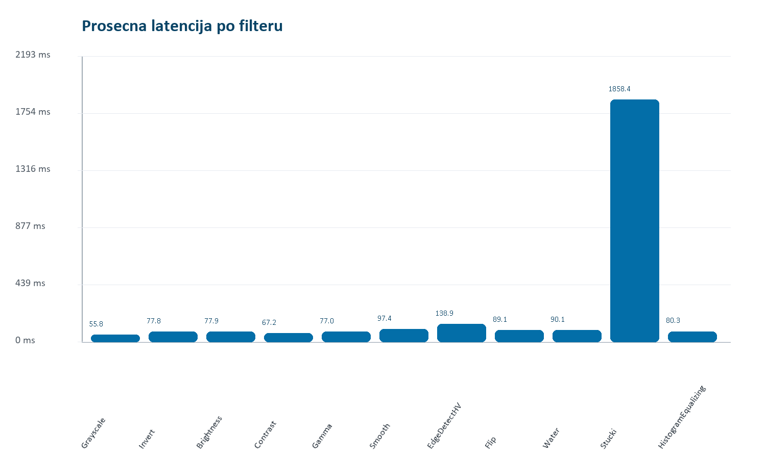
Grafikon 1. Prosecna latencija po filteru.
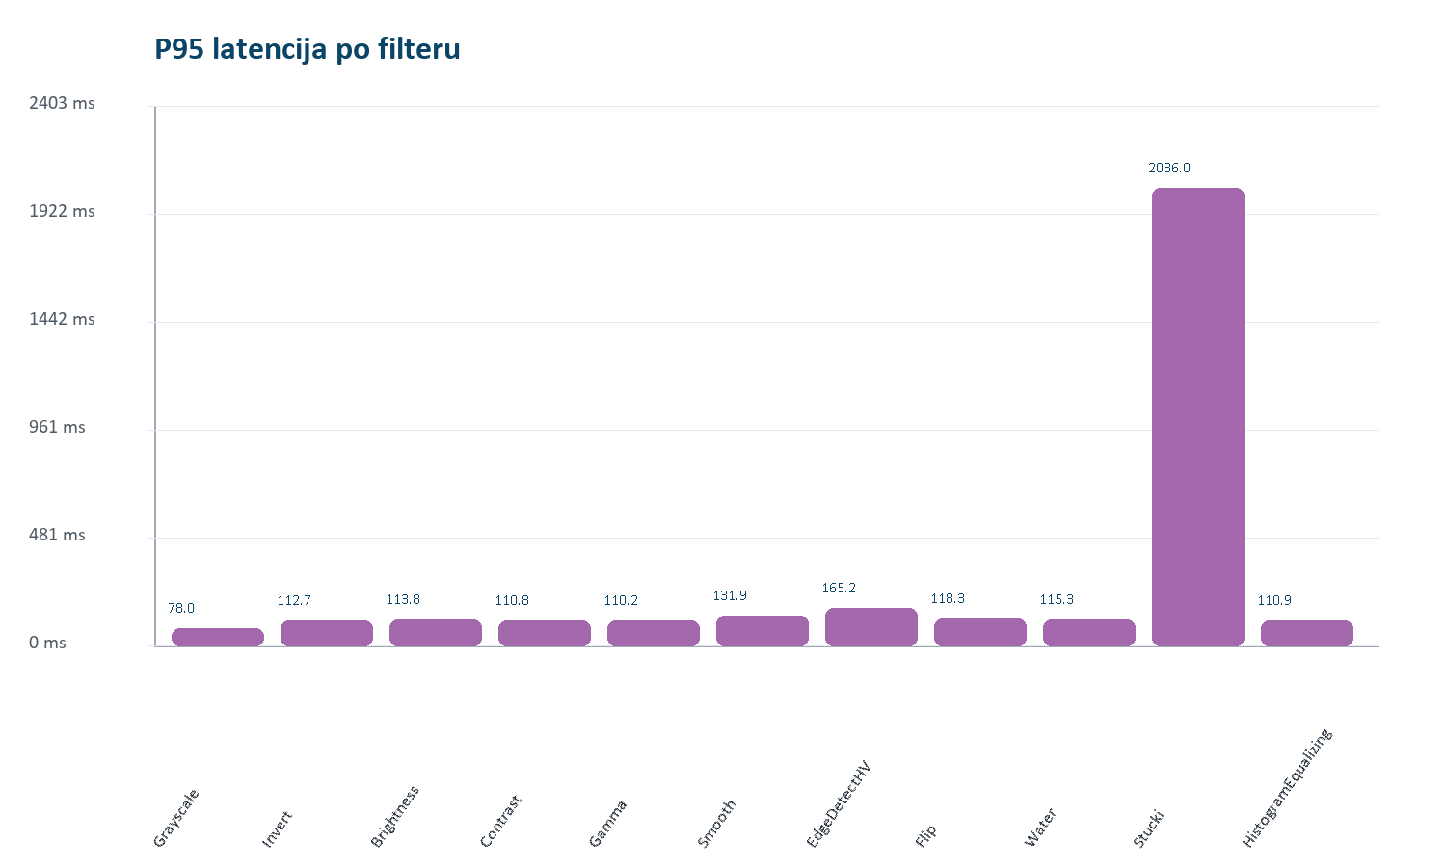
Grafikon 2. P95 latencija po filteru.
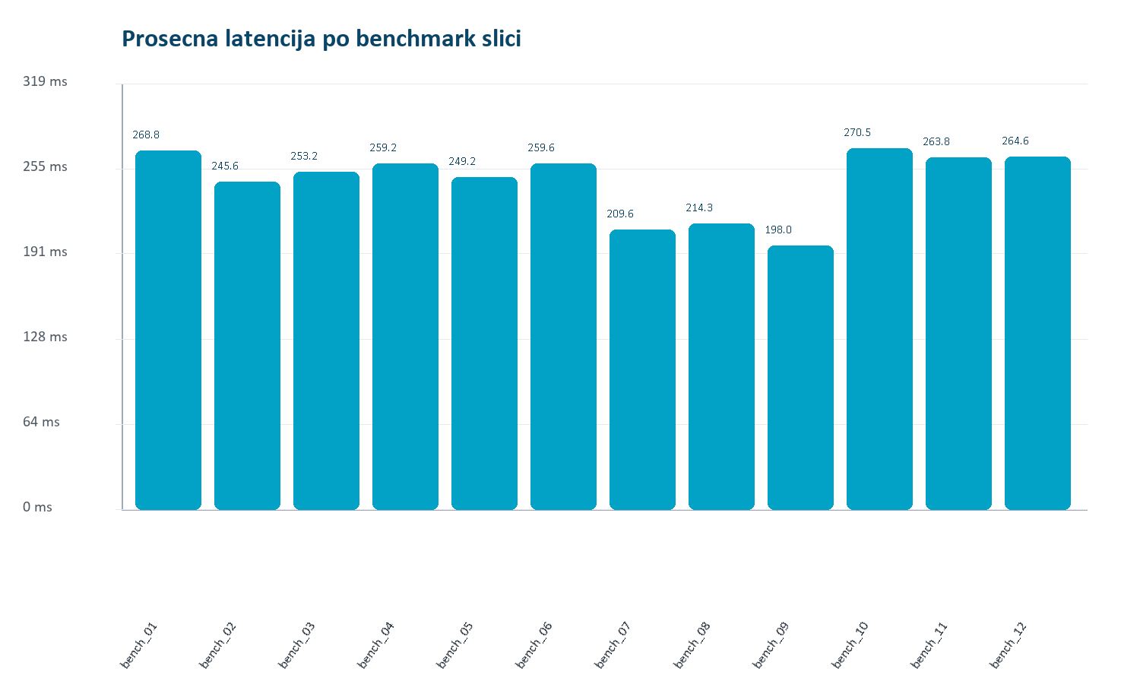
Grafikon 3. Prosecna latencija po benchmark slici.

Filter | Uzoraka | Avg ms | Median ms | P95 ms | Max ms
Grayscale | 120 | 55.792 | 60.344 | 77.977 | 126.778
Invert | 120 | 77.812 | 87.743 | 112.696 | 120.756
Brightness | 120 | 77.923 | 82.119 | 113.754 | 137.178
Contrast | 120 | 67.165 | 69.874 | 110.797 | 122.794
Gamma | 120 | 77.045 | 86.620 | 110.173 | 116.311
Smooth | 120 | 97.439 | 106.750 | 131.923 | 139.129
EdgeDetectHV | 120 | 138.926 | 149.264 | 165.182 | 172.791
Flip | 120 | 89.131 | 101.007 | 118.265 | 128.440
Water | 120 | 90.113 | 98.909 | 115.268 | 122.122
Stucki | 120 | 1858.419 | 1834.396 | 2036.017 | 2333.441
HistogramEqualizing | 120 | 80.253 | 90.526 | 110.885 | 119.760

7. Benchmark slike
# | Original | Original dim. | Benchmark | Benchmark dim.
1 | 1.png | 3831x2160 | bench_01.png | 1024x768
2 | 7dbdc4b2aea5c3ee84fabe0cfdeadb09.jpg | 1200x1440 | bench_02.png | 1024x768
3 | daminGambit.jpg | 5000x2813 | bench_03.png | 1024x768
4 | Gemini_Generated_Image_4xfwna4xfwna4xfw.png | 1024x1024 | bench_04.png | 1024x768
5 | Gemini_Generated_Image_mxni0xmxni0xmxni.png | 1024x1024 | bench_05.png | 1024x768
6 | koichi_hirose_wallpaper_by_spammboy_df0c6mi-fullview.jpg | 1280x720 | bench_06.png | 1024x768
7 | krst_terminal.jpg | 1920x1080 | bench_07.png | 1024x768
8 | krst_terminal.png | 1920x1080 | bench_08.png | 1024x768
9 | logo.png | 1228x1228 | bench_09.png | 1024x768
10 | piqsels.com-id-zvwxj.jpg | 5926x3951 | bench_10.png | 1024x768
11 | Sveti_Đorđe,_Galerija_Matice_Srpske.jpg | 2000x2999 | bench_11.png | 1024x768
12 | Sveti_Đorđe,_Galerija_Matice_Srpske_16_9.png | 2000x1125 | bench_12.png | 1024x768

8. Testiranje i odbrana
- Build provera: dotnet build src/KrLensServer/KrLensServer.sln.
- Rucna provera: upload slike, primena filtera, undo/redo, revert, rotacija i download.
- MSI provera: download u .msi, upload istog fajla i provera CRC greske nad korumpiranim fajlom.
- Za odbranu je najbitnije objasniti da frontend ne obradjuje piksele; server cuva sliku i filteri menjaju byte bafer.

